Муниципальное казенное общеобразовательное учреждение Квитокская СОШ №1 (Детский сад «Чебурашка»)

Осенний праздник
«Путешествие в осенний лес»

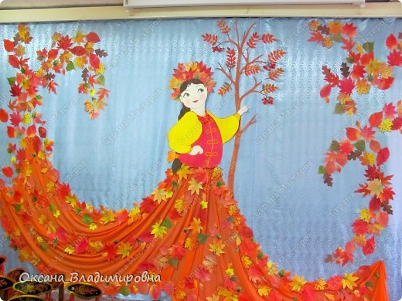

Подготовила и провела
воспитатель первой младшей группы
Велигдус О.В.

Октябрь 2016 года

Ход деятельности:
Ведущий: Дети, сейчас мы с вами отправимся в путешествие. Путешествовать будем на самолете.
Дети заводят мотор самолета (дети сидят на корточках, руки согнуты в локтях перед собой, пальцы сжаты в кулаки. Медленное вращение, с последующим ускорением, кулачков перед собой. Медленно дети поднимаются в полный рост, расправляют руки в стороны и бегут за воспитателем по кругу произнося длительно звук «у». Затем приседают на корточки и вращают кулочки от быстрого к медленному темпе.)
Прилетели мы с вами в осеннее царство на сказочную лесную поляну.
Дети садятся на стульчики.
Ведущий: Какое сейчас время года?
Дети: Осень.
Ведущий: Что такое осень?
Это — много листьев,
Листьев золотистых
Над землей летает.
Это — много света,
Золотого света
С неба опадает.
Ведущий: Ребята, давайте позовем осень.
Дети повторяют за воспитателем
Осень! Осень! В гости просим
Ведущий: Нет осени. Давайте закроем глаза руками и еще раз ее позовем.
Под музыку вальса появляется осень и ходит по группе.
Осень: Здравствуйте ребята! Я осень золотая!
Как я рада, что вы пришли в гости ко мне. Я уж совсем загрустила: птички улетели, солнышко спряталось за тучку, все зверушки готовятся к зиме, только овощи на огороде. остались
Что растет на огороде мы сейчас с вами посмотрим.
Дидактическая игра «Назови овощ»
Осень достает из корзинки овощ (капуста, картошка, морковь, лук, свекла), а дети называют.
Дети читают стихотворения
Танец с листочками
Дождик поливает мокрые дорожки,
бегают по лужицам маленькие ножки!
Игра солнышко и дождик
Осень: Ребята, а вы ничего не слышите? Кажется кто – то еще приближается к этой поляне.
Под музыку Тиличеевой «Мишка» появляется медведь.
Медведь: Здравствуйте ребята!
Долго по лесу гулял,
Все полянку я искал.
На пенечек чтоб присесть,
Сладких ягодок поесть.
Медведь садится на пенек.
Осень: Мишка, а давай с ребятами поиграем.
Медведь: А чего ж не поиграть.
Игра «Как-то мы в лесу гуляли».
(Медведь сидит на пеньке в центре круга.)
Как-то мы в лесу гуляли (дети идут по кругу)
И медведя увидали.
Он под деревом сидит (садятся на корточки и «спят»)
И тихонечко храпит.
Мы вокруг него ходили, (идут по кругу)
Косолапого будили:
Ну-ка, Мишенька, вставай! (хлопают в ладоши)
Нас скорее догоняй! (дети убегают, Медведь их догоняет)
Мишка:
С вами весело играть
Песни петь и танцевать.
Я за всё благодарю
И подарки вам дарю.
Дарит корзину с фруктами. Дети благодарят Мишку и уходят из зала под музыку.
Пойду посмотрю все ли звери к зиме готовы. (Осень уходит)
Ведущий: На этом наше путешествие закончено. Заводим свои «моторчики» и на самолете возвращаемся в группу.

